
МИНИСТЕРСТВО НАУКИ И ВЫСШЕГО ОБРАЗОВАНИЯ РОССИЙСКОЙ ФЕДЕРАЦИИ
ФЕДЕРАЛЬНОЕ ГОСУДАРСТВЕННОЕ БЮДЖЕТНОЕ
ОБРАЗОВАТЕЛЬНОЕ УЧРЕЖДЕНИЕ ВЫСШЕГО ОБРАЗОВАНИЯ
«ДОНСКОЙ ГОСУДАРСТВЕННЫЙ ТЕХНИЧЕСКИЙ УНИВЕРСИТЕТ»
(ДГТУ)

Факультет «Информатика и вычислительная техника»
Кафедра «Кибербезопасность информационных систем»

Лабораторная работа №5
по дисциплине: «Теория псевдослучайных генераторов»
на тему: «Методика оценки качества ГПСП. Графический тест: Гистограмма распределения элементов»

Выполнил обучающийся гр. ВКБ42
Ковалец И. А.

Проверила:
Ст. пр. Артамонова Е.А.

Ростов-на-Дону
2026
Лабораторная работа №5
«Методика оценки качества ГПСП. Графический тест: Гистограмма распределения элементов»
Вариант №7
Задание.
Построить гистограмму распределения элементов для каждой последовательности из лабораторных работ № 1 – 4, оценить равномерность распределения символов в исследуемой последовательности, определить частоту появления конкретного символа.
Входные данные и результат.
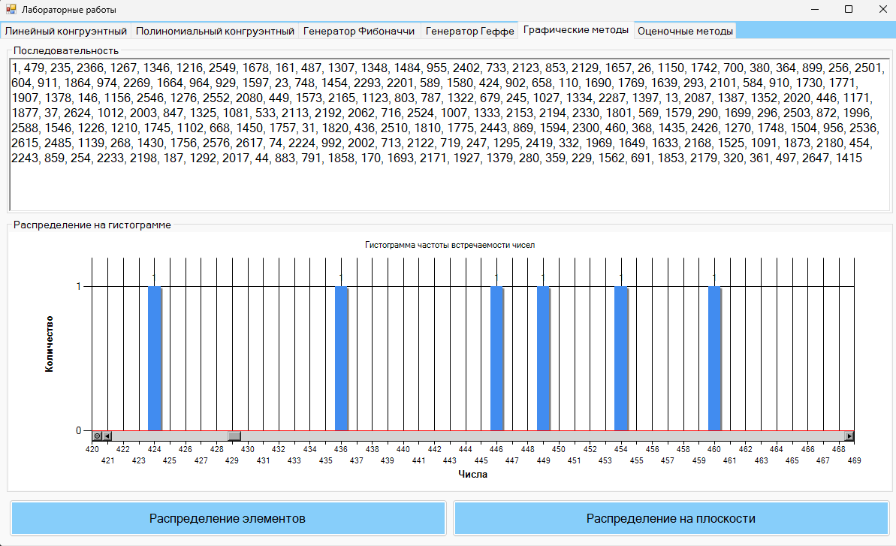
Листинг программы.
private void BTN_HistGraph1_Click(object sender, EventArgs e)
{
GB_HistGraph.Visible = true;
GB_HistGraph.Text = "Распределение на гистограмме";
Hist_graph.Visible = true;
Pan_Graph2.Visible = false;

List<long> numbers = RTB_SeqHist.Text
.Split(',')
.Select(part => part.Trim())
.Where(part => !string.IsNullOrEmpty(part))
.Select(part => long.Parse(part))
.ToList();

Dictionary<long, int> sortedDict = numbers
.GroupBy(x => x)
.OrderBy(g => g.Key)
.ToDictionary(g => g.Key, g => g.Count());

Hist_graph.Series.Clear();
Hist_graph.Legends[0].Enabled = false;

var series = new System.Windows.Forms.DataVisualization.Charting.Series("Частота встречаемости")
{
ChartType = SeriesChartType.Column, // Столбчатая диаграмма
BorderWidth = 1,
ShadowOffset = 2,
IsValueShownAsLabel = true // Показывать значения на столбцах
};

// Добавляем данные из словаря
foreach (var kvp in sortedDict)
{
series.Points.AddXY(kvp.Key, kvp.Value);
}

// Добавляем серию на график
Hist_graph.Series.Add(series);

ChartArea chartArea = Hist_graph.ChartAreas[0];
chartArea.AxisX.Title = "Числа";
chartArea.AxisY.Title = "Количество";
chartArea.AxisX.TitleFont = new System.Drawing.Font("Arial", 10, System.Drawing.FontStyle.Bold);
chartArea.AxisY.TitleFont = new System.Drawing.Font("Arial", 10, System.Drawing.FontStyle.Bold);
chartArea.AxisX.LabelStyle.Format = "0"; // Целые числа
chartArea.AxisX.Interval = 1;
chartArea.AxisX.IntervalOffset = 0;
chartArea.AxisY.Interval = 1;
chartArea.AxisY.Minimum = 0;

// Автоматическая подстройка ширины столбцов
chartArea.AxisX.IsMarginVisible = true;
// Заголовок
Hist_graph.Titles.Clear();
Hist_graph.Titles.Add("Гистограмма частоты встречаемости чисел");

chartArea.CursorX.IsUserEnabled = true;
chartArea.CursorX.IsUserSelectionEnabled = true;
chartArea.CursorY.IsUserEnabled = true;
chartArea.CursorY.IsUserSelectionEnabled = true;
chartArea.AxisX.ScaleView.Zoomable = true;
chartArea.AxisY.ScaleView.Zoomable = true;
chartArea.AxisX.ScaleView.Zoom(0, 30);

}
Вывод по работе.
В данной работе я построил гистограмму распределения элементов, оценил равномерность распределения символов в исследуемой последовательности, определил частоту появления конкретного символа на языке C#.

